Арксинус  - Определение арксинуса числа. Арксинусом числа $а∈\left[−1;1\right]$ называется такое число $α∈\left[−\frac{π}{2};\frac{π}{2}\right]$, синус которого равен а:  $$\text{arcsin}a=α, \text{если} \text{sin}α=a и −\frac{π}{2}≤α≤\frac{π}{2}$$  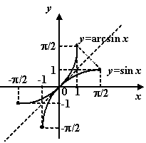  - Функция y=arcsin x является обратной к функции y=sin x на отрезке $\left[−\frac{π}{2};\frac{π}{2}\right]$.  Свойства функции y=arcsin x:  ООФ: [-1;1]  ОЗФ: $\left[−\frac{π}{2};\frac{π}{2}\right]$  Возрастает  Нечетная. | Арккосинус  - Определение арккосинуса числа. Арккосинусом числа $а∈\left[−1;1\right]$ называется такое число $α∈\left[0;π\right]$, косинус которого равен а.  $$\text{arccos} a=α, \text{если} \text{cos} α=a и 0≤α≤π$$  - Функция y=arccos x является обратной к функции y=cos x на отрезке $\left[0;π\right]$.  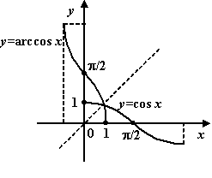  Свойства функции y=arccos x:  ООФ: [-1;1]  ОЗФ: $\left[0;π\right]$  Убывает
Арктангенс  - Определение арктангенса числа. Арктангенсом числа $а∈ℜ$ называется такое число $α∈\left(−\frac{π}{2}; \frac{π}{2}\right)$, тангенс которого равен а:  $$\text{arctg} a=α, \text{если} \text{tg} α=a и −\frac{π}{2}<α<\frac{π}{2}$$  - Функция y=arctg x является обратной к функции y=tg x на интервале $\left(−\frac{π}{2}; \frac{π}{2}\right)$.  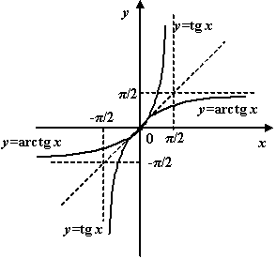  Свойства функции y=arctg x:  ООФ: $х∈ℜ$  ОЗФ:$\left(−\frac{π}{2}; \frac{π}{2}\right)$  Возрастает  Нечетная. | Арккотангенс  - Определение арккотангенса числа. Арккотангенсом числа $а∈ℜ$ называется такое число $α∈\left(0; π\right)$, котангенс которого равен а:  $$\text{arcctg} a=α, \text{если} \text{ctg} α=a и 0<α<π$$  - Функция y=arcctg x является обратной к функции y=ctg x на интервале $\left(0; π\right)$.  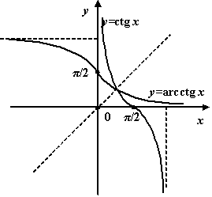  Свойства функции y=arcсtg x:  ООФ: $х∈ℜ$  ОЗФ: $\left(0; π\right)$  Убывает

